Любознайка

Лето 2020

Здравствуйте, дорогие друзья!
Мы рады встретиться с вами на страницах нашей газеты!

«Лето красное-прекрасная пора для укрепления здоровья»
Лето пора не только отдыха, но и укрепление здоровья, закаливание и оздоровления витаминами всего организма. Дети должны высыпаться, так как от недосыпания развиваются болезни и неврозы Солнце, воздух и вода - самые благоприятные факторы для детей любого возраста.
Солнечные лучи уничтожают болезнетворные микробы, улучшают обмен веществ. Но не стоит переусердствовать, во избежание солнечных ожогов пребывание на солнце необходимо ограничивать. Лучше всего загорать в первой половине дня.
Летом дети должны находиться на открытом воздухе по возможности как можно больше. При плохой, дождливой погоде прогулки могут быть кратковременными, но частыми. Прогулки, игры, физкультурные занятия - лучший ежедневный отдых.
Купание в море — самый приятный и эффективный вид закаливания. Очень полезно плавание. Во время плавания тренируются сердце, легкие, почти все мышцы тела. Но нельзя силой заставлять ребенка плавать, главное, выдержка и терпение.
Интересны и познавательны совместные прогулки, походы в лес, в поле, к реке и другим местам.
Природа помогает развивать фантазию, творческие способности ребенка, интерес к окружающему миру, бережное отношение к природе. Отправляясь на отдых с детьми за город, с компанией, не поленитесь взять с собой мячи, ракетки, а также многое другое, на что хватит выдумки.
Самый простой и доступный всем способ ознакомления дошкольника с природой летом – это семейный поход в лес. Здесь закладываются азы знаний об окружающем мире, природе родного края. Ребенок знакомится с различными видами деревьев, трав, кустарников, наблюдает поведение насекомых, слушает пение птиц.
Не забывайте про сочетание приятного с полезным. Используйте любую возможность привлекать детей к посильному труду: принести что-то, полить, собрать ягоды и тому подобное, ведь трудолюбие само собой не возникает.
Так же вы можете при сборе урожая закреплять счет, форму, цвет, размер, придумывать с детьми различные задачи, загадки, закреплять пространственные понятия. Интересным для ребенка будет понаблюдать за плывущими облаками, сравнивая их с какими-либо предметами – это развивает творчество, фантазию, учит ребенка видеть необычное в обычном.
При проведении летнего отдыха не забывайте о следующих правилах:
1) Соблюдайте правильный режим питания, принимайте пищу минимум трижды в день,
2) Следите, чтобы ребенок по долгу не находился под палящими лучами солнца, особенно без головного убора,
3) Не забывайте чаще давать ребенку пить обычную воду,
4) Во избежание кишечных инфекций мойте руки, фрукты и овощи перед едой,
5) Не оставляйте детей без присмотра ни на минуту,
6) Выключайте все доступные электроприборы, храните инструменты и химикаты в недоступных местах,
7) Отправляясь в дорогу, соберите аптечку для оказания первой медицинской помощи.
Если Вы будете соблюдать все вышеперечисленные правила, то надеемся, что ваш отпуск вместе с детьми будет содержательным и наполненным лишь положительными эмоциями.
Удачно вам провести лето!

Игры со словами и буквами от ДЖАННИ РОДАРИ
для детей старшего дошкольного возраста.
В 1973 году сказочник Джанни Родари, автор «Приключений Чиполлино» и «Джельсомино в Стране лжецов», написал книгу «Грамматика фантазии», в которой собрал разные способы сочинения сказок, развития детской фантазии, речи и творческого мышления.

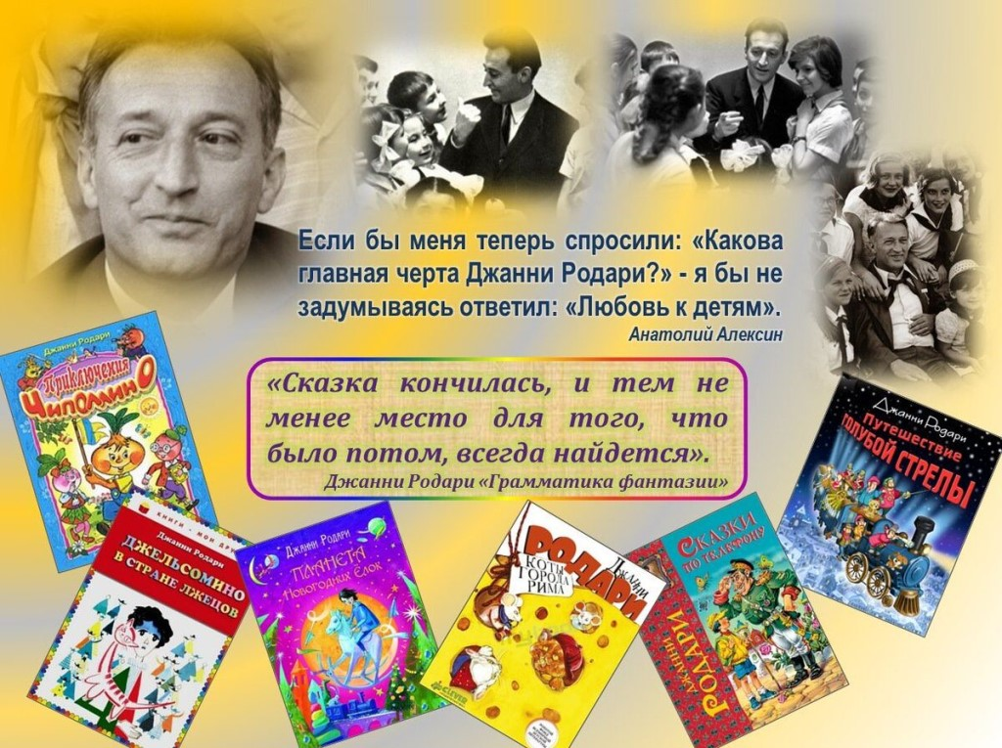
Джанни Родари учит детей играть и фантазировать, сочинять сказки, стихи, загадки, придумывать истории. В его игры можно играть в повседневной жизни - в автобусе, в машине, по дороге в детский сад.
1. Возьмите любое слово. Например “кошка”. Придумайте слова, которые начинаются на его первые буквы, то есть на “к”, “о”, “ш”, “к”” и “а”. Допустим, у вас получилось “катер”, “окно”, “штора”, “кит” и “азбука”. А теперь попробуйте придумать стихотворение, в котором будут использованы эти слова.
2. Помните старую игру с записками и вопросами? «Кто это был? Где находился? Что делал? Что сказал? Что сказали люди? Чем кончилось?» Это гениальный способ сочинять рассказы и развивать фантазию.
3. Можно взять любое существительное и облечь его в форму загадки. Как, например, морковь – «Сидит девица в темнице, а коса на улице». А вы придумайте загадку на своё слово. Оптимально, если у вас получится в стихотворной форме.
4. Переделывайте сказки! «Жила была девочка, которую звали Желтая шапочка»… Переставленная на другие рельсы, знакомая сказка заставляет ребенка переживать ее заново.
5. Возьмите пять слов из знакомой сказки. Например: «девочка», «волк», «цветы», «лес». «бабушка» и шестое слово, постороннее. Скажем, «вертолет». Придумайте историю с этими шестью словами.
6. Выворачивайте сказки наизнанку: «Красная шапочка злая, а волк добрый». А как дальше разворачивались события?
7. Придумывайте продолжения сказок.
8. Отличный вариант – салат из сказок. «Красная шапочка повстречала в лесу Мальчика-с-Пальчика». И что же было дальше?
9. Наклейте на 50 картонных карточек картинки, вырезанные из газет и журналов. Пусть взрослый вытащит одну карточку и начнет свое повествование. Ребенок должен следующим взять карточку и продолжить рассказ, но его часть рассказа должна быть связана с вашей.
Статью подготовила:
учитель-логопед Борисова М.А.

«Ребёнок на даче»
ОГОНЬ
Открытый огонь привлекает всех деток без исключения. Им очень хочется познать эту стихию, а взрослые боятся, что это знакомство состоится. Вам не удастся убедить малыша, что огонь – это не интересно.
Даже если вы будете запрещать ребёнку приближаться к нему, малыш всё равно познакомится с огнём, но уже без вас.
Поэтому и вам, и ребёнку будет спокойнее. Если вы научите его правилам безопасности и способам тушения огня.
Договоритесь с малышом, что подходить к огню он будет только в вашем присутствии. Объясните, что главная опасность костра заключается не в ожогах (обжечься проще у плиты), а в том, что над открытым огнём очень легко потерять контроль, так как пламя может запросто перекинуться от костра на сухую траву и дачный домик.
Можете показать в безопасной обстановке, как моментально вспыхивает и сгорает, например, лист бумаги. У всех людей, в том числе и маленьких, есть природный страх перед огнём. Но у людей, в отличие от животных, есть власть над ним. Обязательно держите рядом с костром ведро воды, а в доме – огнетушитель.
СТРАСТЬ К ЛАЗАНИЮ
Почему-то все дети время от времени стремятся забраться куда-нибудь повыше. Лучший способ обеспечить себе спокойную (а малышу интересную) жизнь – обучить его технике безопасности.
Не запрещайте ребёнку лазать по деревьям, а учите его правильно это делать: ставить ноги на ветви как можно ближе к стволу и не забывать о том, что когда-нибудь придётся спускаться… Если у вас есть возможность, попробуйте вместе подняться на крышу.
Малыш станет больше вам доверять, узнав, что и взрослым совсем не чуждо желание взглянуть на мир с непривычной высоты и почувствовать небо над самой головой.
Попросите ребёнка позвать вас, когда он захочет залезть на дерево, мотивируя это тем, что вам тоже это интересно, - так вы спокойно можете подстраховать юного верхолаза.
ОПАСНЫЕ РАСТЕНИЯ
Обязательно позаботьтесь о том, чтобы на участке не было ядовитых растений, таких как морозник, безвременник, молочай, аконит, клещевик, борщевник, волчий ягодник, бобовник.
Ядовитые вещества содержат олеандр, дурман, майский ландыш, глициния.
Помните, что к «агрессивным» относятся растения, которые выделяют много пыльцы, ведь пыльца – один из самых распространённых аллергенов.
В этом списке астры, хризантемы, кореопсисы, маргаритки, бархатцы, ноготки, а также ива, сирень, берёза, клён. Даже у младших школьников эти растения могут вызвать серьёзные отравления. Кстати, если даже на вашем дачном участке они не растут, полезно пройтись по дачам соседей (с их разрешения, конечно!) и показать ребёнку, каких растений стоит опасаться.
ПАРАЗИТЫ
Почти все дети любят пробовать природу на вкус: то яблочко зелёное пожевать, то листик, то травинку… Но мы-то, взрослые, знаем, что это опасно: на природе проще простого подцепить кишечных паразитов.
Объясните ребёнку, что в принципе в этом нет ничего плохого (если, конечно, растение не ядовито), но всё, что ему захочется попробовать, нужно обязательно помыть. Следите за тем, чтобы ваш малыш как можно чаще мыл руки, пусть даже через несколько минут он снова испачкается.
ТЕХНИКА БЕЗОПАСНОТИ ДЛЯ МАЛЫШЕЙ
- для деток, которые только научились ходить, нужно постараться максимально обезопасить дачный домик: так же, как и в городской квартире, закрыть розетки заглушками, на углы мебели прикрепить специальные накладки (или хотя бы замотать углы поролоном и закрепить скотчем) и загородить лестницы и подвал, чтобы малыш случайно не упал.
- топить печку и жечь костёр нужно очень осторожно, следя за тем, чтобы дым не попал в комнату, где будет спать ребёнок.
- храните садовые инструменты в сарае за закрытой дверью, чтобы малыш случайно о них не поранился.
- любые ёмкости с водой закрывайте тяжёлыми щитами. Маленькому ребёнку достаточно и миски с водой, чтобы утонуть. В связи с этим же не забывайте и о надувных бассейнах: никогда не оставляйте малыша, играющего с водой, без присмотра.
- если вы привезли на дачу маленького ребёнка, на всё время его пребывания забудьте о ядовитых химикатах! Кроме того, следите, чтобы ваше чадо не смогло добраться до ядовитых (чистотел) или колючих (роза, шиповник) растений.

Речевые игры с детьми на прогулке, в поездке, на даче.

Лето – замечательное время для отдыха и укрепления здоровья детей. Но отдых прекрасно можно совместить с развитием речи, мышления, внимания, воображения и памяти вашего ребенка. Обычную прогулку или поездку на дачу можно легко превратить, и в увлекательное путешествие, и в самое настоящее развивающее занятие, и в полное неожиданностей и открытий приключение. Давайте попробуем разнообразить свои летние будни!
Итак, собираясь выйти на улицу, представьте себе, что вы отбываете в занимательную поездку. Обсудите с ребенком, на каком виде транспорта будете путешествовать, что нужно взять с собой, что за опасности можно встретить по дороге, какие достопримечательности увидеть…
Бывает так, что поездка оказывается очень утомительной. Для таких случаев в маминой сумке обязательно должна лежать ручка или фломастер. Нарисуйте на пальчиках малыша рожицы. Пусть на одной руке окажется два персонажа, а на другой, допустим, три. Ребенок может дать персонажам имена, познакомить их между собой, спеть песенку или разыграть с ними сценку.
Гуляя, остановитесь возле клумбы, полюбуйтесь цветами, растущими на ней, окружающими вас деревьями, домами, обратите внимание на небо, на птиц, насекомых. Спросите ребенка, знает ли он, например, чем отличается береза от дуба; расскажите ему что-то новое. Предложите своему маленькому спутнику обратить внимание, например, на собаку и рассказать о ней как можно больше интересного: какая у нее шерсть, какой формы у нее хвост и ушки, какой у нее характер, что ей нравится есть и т.д. Так вы побуждаете малыша называть самые разные признаки предметов, помогая этим развитию связной речи. В дальнейшем передайте инициативу в выборе описываемого предмета или явления ребенку.
Вот еще несколько вариантов того, как можно провести время с пользой в поездке или на даче:
«Сосчитай»
Учить использовать числительные с существительными: 1 машина, 2 машины, 5 машин;
«Невидимка»
Употребление существительных в родительном падеже. Есть машина, нет машины
«Доскажи словечко»
Вы начинаете фразу, а ребенок заканчивает ее. Например: ворона каркает, а воробей (чирикает). Сова летает, а заяц (бегает, прыгает). У коровы теленок, а у лошади (жеребенок) и т. д.
«Волшебные очки»
«Представь, что у нас есть волшебные очки. Когда их надеваешь, то все становится красным (зеленым, синим и т.п.). Посмотри вокруг в волшебные очки, какого цвета все стало, скажи: красные сапоги, красный мяч, красный дом, красный нос, красный забор и пр.»
«Скажи наоборот»
Мама произносит фразу с эпитетом, ребенок повторяет ее, называя антоним эпитета.
Мама. Я вижу высокий дом.
Ребенок. Я вижу низкий дом.
Мама. У меня острый нож.
Ребенок. У меня тупой нож.
Во время прогулок, одевания, раздевания, купания, на кухне во время приготовления еды важно использовать в речи с ребенком пословицы и поговорки.
Во время обеда, ужина использовать можно такие пословицы, как «кашу маслом не испортишь», «Дорога ложка к обеду», «Захочешь кушать – руку протянешь».
Если ребенок выполняет поручения без желания, отказывается, следует сказать: «Поспешишь – людей насмешишь», «Без труда не вытянешь и рыбку из пруда», «Что посеешь, то и пожнешь», «Лентяю все некогда».
Выходные дни желательно проводить на природе, так как она открывает много возможностей для пополнения знаний и словаря дошкольника пословицами, например: «Без ветра и трава не шелестит», «Летний день год кормит».
Для развития речи и обогащения словаря очень полезны загадки в виде вопроса или описательного предложения, но чаще всего в стихотворной форме. Их можно загадывать, играя с ребенком, во время принятия пищи (про продукты питания).
«Белый камень в воде тает». (Сахар)
«В одной бочке два теста». (Яйцо)
«В воде растает, в воде любуется, а кинь в воду - испугается». (Соль)
«Без окон, без дверей, полна горница людей» (Огурец, тыква)
Во время прогулки можно загадывать загадки про явления природы:
«На тарелке колобок – золотой горячий бок.
А тарелка голубая, не видать конца и края» (Солнце и небо)
Со старшими дошкольниками рекомендуется организовывать семейные вечера загадок и пословиц. Выигравший получает приз – книжку, конфетку, игрушку.
Развитию диалогической речи способствует игра «Телефон». Можно использовать игрушечный телефон или воображаемый. Собеседником ребенка в этой игре выступает взрослый, который и предлагает тему диалога.
«Волшебные стихи»
Совершенствовать у ребенка чувство ритма. Мамы и сами могут придумывать шутливые фразы, типа:
"да-да-да - в огороде лебеда",
"ду-ду-ду - растут яблоки в саду",
"ша-ша-ша - принесли домой ерша"
"ту-ту-ту - мы поедем в Воркуту"
"жа-жа-жа - есть иголки у ежа"
"чи-чи-чи - прилетели к нам грачи"
"жу-жу-жу - я на солнышке лежу"...ну и так далее.
В таких чистоговорках ребенок может уловить разницу между словом и звуком.
Хороши в плане тренировки звуков и скороговорки. Вот тут может пригодиться память, уж самые известные знают все:
Шла Саша по шоссе и сосала сушку.
Ехал Грека через реку,
видит Грека - в реке рак,
сунул Грека руку в реку,
рак за руку греку - цап.
Карл у Клары украл кораллы,
Клара у Карла украла кларнет.
На дворе трава,
на траве дрова.
Кукушка кукушонку купила капюшон ,
надел кукушонок капюшон,
как в капюшоне он смешон.
Обязательно старайтесь вести с ребенком содержательные диалоги. Исследования показывают, что если речь взрослого наполнена языковыми оборотами и деталями, то дети тоже стараются в ответ построить более сложные предложения. Желаю вам увлекательных прогулок и радости от общения с вашим ребенком!

До новых встреч!

Газета «Любознайка»
Учредитель и редакция «Детский сад №125 Выборгского района Санкт-Петербурга»
Наш адрес: город Санкт-Петербург, проспект Луначарского, дом 62, корп.3, литера А

